超小陶瓷抗金属标签  VT-200P | 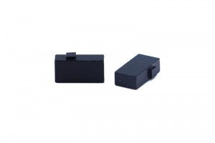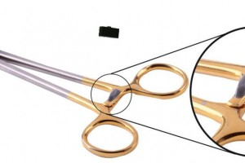

简单介绍
VT-200P一款超高频RFID小型抗金属标签,读取距离达0.95米,标签尺寸小，可内嵌安装，标签识别灵敏度高，可同时支持多标签识别,金属表面识读性能良好，适用于恶劣环境，可广泛适用于物流管理，产品跟踪，产品防伪，仓储管理，生产控制，车辆管理等。
规格参数

规 格 描 述
产品型号(订购代码) | VT-200P
性 能 指 标
协议 | EPC CLASS1 Gen 2 / ISO 18000-6C
芯片 | Alien Higgs系列 / IMPINJ Monza 系列 / NXP （根据客户要求）
工作频率 | 860—960Mhz
EPC | 96bits （可拓展到 480bits）
用户区 | 512bits
TID | 64bits
工作模式 | 可读写
读取距离 | ≥1.5m(与读写器性能及工作环境有关)
存储时间 | ＞10年
可擦写次数 | ＞100,000次
工作温度 | -25℃ ～85℃
存储温度 | -40℃~150℃
尺寸 | 10*5*3 mm
重量 | 1.4g
材质 | 陶瓷
安装方式 | 胶水、嵌入
应用 | 金属模具，医疗器械，机械设备，仓储货架，集装箱等

